

**PROPOSAL PROGRAM KREATIVITAS MAHASISWA**

**AC Ramah Lingkungan Tanpa Gas CFC Berbasis IOT Pada Ruangan 4 x 4 m2**

**BIDANG KEGIATAN:**

**PKM KEWIRAUSAHAAN (PKM-K)**

Diusulkan oleh :

Andini Adriana; 171331004; 2017

Sri Wulan; 161331029; 2016

Vega Satria Perdana; 161331032; 2016

Risky Anisa Dwi Utami; 171331004; 2017

Alief Devara Nabil; 181331006; 2018

**POLITEKNIK NEGERI BANDUNG**

**BANDUNG**

**2019**

# PENGESAHAN PKM-KEWIRAUSAHAAN

1. Judul Kegiatan :AC Ramah Lingkungan Tanpa Gas CFC Berbasis IOT Pada Ruangan 4 x 4 m2

1. Bidang Kegiatan : PKM-K
2. Ketua Pelaksana Kegiatan
3. Nama Lengkap : Andini Adriana
4. NIM : 171331004
5. Jurusan : Teknik Elektro
6. Politeknik : Politeknik Negeri Bandung
7. Alamat Rumah dan No HP : Jl. Somawinata No. 147 RT 05 RW 01

Cidahu

0895379206644

1. Email : andiniadriana@outlook.com
2. Anggota Pelaksana Kegiatan : 4 Orang
3. Dosen Pendamping
4. Nama Lengkap : Teddi Hariyanto
5. NIDN : 0031035802
6. Alamat : Jl. Teknik No. 5 Perumahan Polban, Bandung
7. Biaya kegiatan total

a. Kemristekdikti : Rp11.770.000

b. Sumber lain : -

1. Jangka Waktu Pelaksanaan : 5 bulan

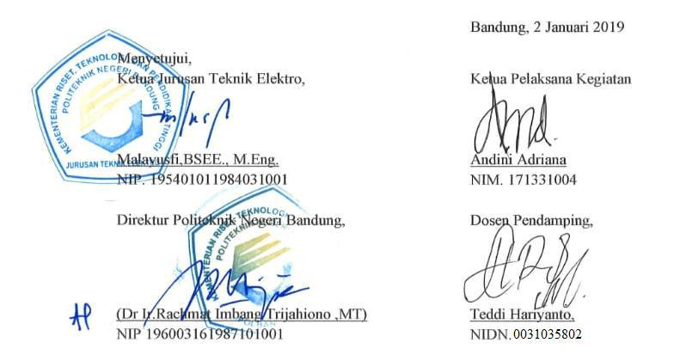

# KATA PENGANTAR

Puji syukur kami panjatkan kepada Tuhan Yang Maha Esa, atas limpahan rahmat dan hidayahnya penyusun dapat menyelesaikan karya tulis dengan judul “AC Ramah Lingkungan tanpa gas CFC dengan Thermo –electric berbasis IOT pada ruangan 4 x 4 m2.” Penulisan Karya tulis ini diharapkan dapat memberikan informasi dan bermanfaat untuk pengembangan wawasan dalam bidangan kewirausahaan dan peningkatan ilmu pengetahuan bagi masyarakat.

Dalam penyusunan karya tulis ini, penyusun menyadari bahwa kelancaran dalam penyusunan materi ini tidak lain berkat bantuan, dorongan, dan bimbingan orang tua, dosen serta teman –teman sehingga kendala-kendala yang dihadapi dapat teratasi.

Penyusun mengucapkan terima kasih kepada semua pihak yang telah membantu sehingga karya tulis ini dapat diselesaikan tepat pada waktunya. Karya tulis ini masih jauh dari sempurna, oleh karena itu, kritik dan saran yang bersifat membangun sangat diharapkan demi sempurnanya makalah ini.

Bandung, 2 Januari 2019

Penyusun

# DAFTAR ISI

Halaman

PENGESAHAN PKM-KEWIRAUSAHAAN ii

KATA PENGANTAR iii

DAFTAR ISI iv

BAB I PENDAHULUAN 1

1.1 LATAR BELAKANG 1

1.2 PERUMUSAN MASALAH 2

1.3 TUJUAN PROGRAM 2

1.4 LUARAN YANG DIHARAPKAN 2

1.5 KEGUNAAN 2

BAB II GAMBARAN UMUM RENCANA USAHA 3

BAB III METODE PELAKSANAAN 5

3.1 PRA PRODUKSI 5

3.1.1 Tahap Perencanaan 5

3.1.2 Tahap Persiapan 5

3.1.3 Tahap Pengadaan Produk 5

3.2 PRODUKSI 5

3.2.1 Tahap Pelaksanaan Kegiatan 5

3.3 PASCA PRODUKSI 6

3.3.1 Pembuatan Laporan Pembelanjaan & Produksi 6

BAB IV BIAYA DAN JADWAL KEGIATAN 7

4.1 ANGGARAN BIAYA 7

4.2 JADWAL KEGIATAN 7

DAFTAR PUSTAKA 8

Lampiran 1. Biodata Ketua, Anggota, dan Dosen Pendamping 9

Lampiran 2. Justifikasi Anggaran Kegiatan 15

Lampiran 3. Susunan Organisasi Tim Pelaksana dan Pembagian Tugas 17

Lampiran 4. Surat Pernyataan Ketua Pelaksana 18

Lampiran 5.Gambaran teknologi yang akan dikembangkan…………………. 20

# BAB I PENDAHULUAN

## 1.1 LATAR BELAKANG

Sebagaimana yang kita ketahui, isu penipisan lapisan ozon masih selalu menjadi permasalahan penting yang terus dicari upaya dalam menganggulanginya, yang mana “ozon adalah gas beracun, sehingga bila berada dekat permukaan tanah akan berbahaya bila terhisap dan dapat merusak [paru-paru](https://id.wikipedia.org/wiki/Paru-paru). Sebaliknya, lapisan ozon di atmosfer melindungi kehidupan di Bumi karena ia melindunginya dari radiasi sinar ultraviolet yang dapat menyebabkan [kanker](https://id.wikipedia.org/wiki/Kanker). Oleh karena itu, para ilmuwan sangat khawatir ketika mereka menemukan bahwa bahan kimia [*klorofluorokarbon*](https://id.wikipedia.org/wiki/Klorofluorokarbon) (CFC) yang biasa digunakan sebagai media pendingin memberikan ancaman terhadap lapisan ini. Karena Lapisan ozon dapat dirusak dengan katalis radikal bebas, terutama [*klorofluorokarbon*](https://id.wikipedia.org/wiki/Klorofluorokarbon) (CFC) dan [*bromofluorokarbon*](https://id.wikipedia.org/wiki/Haloalkana).”(McElroy, C.T.; Fogal, P.F. , 2008).

Banyak solusi telah diusulkan untuk menanggulangi permasalahan di atas sebagai contoh, Indonesia termasuk salah satu Negara yang ikut berpartisipasi dalam penanggulangan masalah penipisan lapisan ozon, “Bentuk tindakan nyata tersebut, secara nasional Indonesia telah menetapkan komitmen untuk menghapus penggunaan BPO (Bahan Perusak Lapisan Ozon) pada akhir tahun 2007, termasuk menghapus penggunaan gas freon dalam alat pendingin pada tahun 2007. Untuk mencapai target penghapusan CFC pada tahun 2007, Indonesia telah menyelenggarakan beberapa program. Dana untuk program penghapusan CFC diperoleh dalam bentuk hibah dari Dana Multilateral Montreal Protocol (MLF), dimana UNDP menjadi salah satu lembaga pelaksana. Dengan dukungan dari UNDP, Indonesia telah melaksanakan 29 proyek investasi tersendiri di sektor busa dan 14 proyek investasi tersendiri di sektor pendinginan” (Cessnasari, 2005)

Untuk berpartisipasi membantu permasalahan diatas, kami mengusulkan inovasi alat pendingin dengan judul “AC Ramah Lingkungan tanpa gas CFC berbasis IOT pada ruangan 4 x 4 m2”. Gas CFC pada alat pendingin akan diganti dengan Thermo –electric yang memiliki keuntungan murah, mudah dan efisien.

Cara kerjanya adalah komponen Thermo –Electric akan mendinginkan air lalu , air itu dipompa ke sirkulasi AC yang mana kipas AC akan menghamburkan udara dingin ke ruangan . Sedangkan sistem control dan monitoring dilakukan melalui aplikasi smartphone android yang dibuat pada app inventor sebagai remote dan pendeteksi suhu ruangan, hal ini dilakukan dengan sistem pengiriman data berbasis wifi dari nodeMcu.

## 1.2 PERUMUSAN MASALAH

Berdasarkan latar belakang masalah yang ada dan fokus pekerjaan, maka dapat dikemukakan permasalahan pokok yang direalisasikan adalah :

1. Bagaimana sistem perancangan AC dengan Thermo –electic ?
2. Bagaimana sistem IOT pada pengontrolan tombol ON /OFF dan suhu serta monitoring suhu ruangan?
3. Bagaimana membuat aplikasi pada android untuk mengontrol dan memonitoring AC pada ruangan ?

## 1.3 TUJUAN PROGRAM

Tujuan yang ingin dicapai dari pembuatan usaha ini adalah :

1. Merealisasikan AC ramah lingkungan dengan hasil produk jual yang tejangkau untuk masyarakat.
2. Membantu program pemerintah dalam mengurangi penggunaan gas CFC pada alat pendingin.
3. Membuat sistem perancangan AC dengan Thermo –electic yang ramah lingkungan, penggunaan daya yang relatif kecil, dan efisien.
4. Membuat sistem pengendalian AC berbasis IOT pada kontrol *ON/OFF* dan suhu serta monitoring suhu ruangan dengan *smartphone* android.

## 1.4 LUARAN YANG DIHARAPKAN

Luaran yang diharapkan pada konsep AC ramah lingkungan ini dapat memberikan solusi bagi permasalahan penipisan lapisan ozon, dan memudahkan dalam penggunaan AC dengan pengendalian dan monitoring melalui aplikasi pada *smartphone* android.

## 1.5 KEGUNAAN

Kegiatan ini memiliki kegunaan yang baik diantaranya :

1. Kegiatan ini dapat mengasah keterampilan berwirausaha mahasiswa.
2. Kegiatan ini melatih kemampuan bekerja sama di dalam tim.
3. Dapat meningkatkan sosialisasi dengan masyarakat luas.
4. Dapat meningkatkan manajemen waktu dan uang mahasiswa.
5. Dapat meningkatkan efisiensi pengontrolan perangkat elektronik dalam rumah.
6. Dapat menjaga lingkungan dan bumi kita dengan penggunaan AC ramah lingkungan.

# BAB II GAMBARAN UMUM RENCANA USAHA

Rencana usaha ini awalnya memiliki tujuan yang baik untuk masa depan. Tujuannya selain ingin mendapat keuntungan dan tambahan uang saku, usaha ini diharapkan dapat membantu progam pemerintah dalam mengurangi penggunaan gas CFC pada alat pendingin, selain harga jual yang terjangkau untuk masyarakat, produk ini hadir untuk menggerakan masyarakat dalam menjaga lingkungan dan bumi kita.

**2.1 *PRODUCT* (PRODUK)**

Keunggulan yang dimiliki produk ini dibandingkan dengan AC lain nya yaitu pada sistem pendinginnya tidak ada penggunaan gas CFC yang mana sistem itu akan dialihkan pada thermo –electric. Selain dari itu penggunaan thermo –electic tidak memiliki dampak buruk pada lingkungan sekitar sehingga, AC ini merupakan AC yang ramah lingkungan.

Berikut ini beberapa hal yang menunjang kelebihan pada AC ramah lingkungan :

1. Diakses melalui aplikasi android

Dengan banyaknya pengguna *smartphone* android aplikasinya dapat terinstall dengan mudah pada *smartphone,* hal ini dapat mempemudah pengguna AC untuk mengendalikan perangkat pendingin ini.

1. Dapat mengontrol dan memonitoring AC melalui *smartphone*

Selain sebagai remote pada AC, aplikasi tersebut dilengkapi pengendalian suhu dan monitoring suhu ruangan, sehingga pengguna dapat mudah mengendalikan suhu ruangan yang diinginkan.

c. Penggunaan daya rendah

Daya yang digunakan pada AC ramah lingkungan ini terbilang rendah karena daya yang digunakan hanya 35 watt -100 watt, berbeda dengan AC pada umumnya yang menggunakan daya antara kisaran 400 watt -2570 watt tergantung pada jenis PK AC tersebut.

**2.2 *PLACE* (TEMPAT/LOKASI PRODUKSI)**

Tempat produksi pembuatan produk ini yaitu di rumah anggota kelompok dan lab kampus.

**2.3 *PROMOTION* (PROMOSI)**

Secara umum, dalam memasarkan produk yang baru, maka sektor promosi merupakan hal yang sangat penting untuk kami perhatikan. Hal-hal yang dapat dilakukan untuk mempromosikan produk kami yaitu:

1. Penyebaran Informasi secara langsung

Penyebaran informasi secara langsung dilakukan oleh kelompok kami sendiri dengan cara promosi dari mulut ke mulut. Cara promosi demikian dimulai pada masyarakat sekitar kalangan menengah keatas. Dengan begitu, diharapkan dapat memberi kejelasan produk yang lebih efektif dan setelah itu, diharapkan konsumen akan dapat menyebarkan keunggulan produk kami kepada lebih banyak orang.

1. Bekeja sama dengan perusahaan pada bidang terkait

Menawarkan produk ini pada perusahaan terkait dapat membantu peningkatan produksi dan pengenalan AC ramah lingkungan ini pada masyarakat. Sehingga dengan mudah masyarakat mendapatkan produk ini.

1. Melalui sarana teknologi dan informasi

Semakin berkembangnya teknologi, fasilitas internet semakin mudah didapatkan. Jadi sudah hal yang lumrah jika memanfaatkan internet sebaggai media promosi. Promosi dapat dilakukan melalui jejaring sosial seperti facebook dan Instagram.

**2.4 *PEOPLE* (ORANG)**

AC ramah lingkungan menggunakan sumber daya manusia untuk membuat dan memasarkan produknya. Tanpa adanya manusia, Produk AC ramah lingkungan ini tidak akan bisa dibuat dan dipasarkan. AC ramah lingkungan dibuat dan dipasarkan oleh 5 orang yang semuanya merupakan anggota dari pembuatan PKM Kewirausahaan ini. Konsumen sebagai pembeli berinteraksi dengan pembuat dan pemasar AC ramah lingkungan sehingga menciptakan kondisi jual beli.

**2.5 *PHYSICAL EVIDENCE* (BUKTI FISIK)**

AC ramah lingkungan ini memiliki beberapa ciri-ciri. Ciri tersebut yaitu penggunaan thermo –electic pada sistem pendinginnya serta sistem kontrol dan monitoring melalui aplikasi *smartphone*.

**2.6 *PROCESS* (PROSES)**

Proses pembuatan AC ramah lingkungan dilakukan melalui 5 tahapan yaitu tahap yang pertama proses perancangan, yang kedua realisasi , yang ketiga pengujian, yang keempat analisis dan yang kelima evaluasi.

# BAB III METODE PELAKSANAAN

## 3.1 PRA PRODUKSI

### 3.1.1 Tahap Perencanaan

* Hal pertama yang dilakukan pada saat tahap perencanaan yakni *survey* pasar sebagai langkah awal dalam memulai sebuah usaha. Tujuan dilakukannya survei  adalah untuk mengetahui kondisi pasar, minat konsumen, dan perencanaan inovasi lebih lanjut.
* Hal kedua yang perlu dilakukan pada saat tahap perencanaan yaitu melakukan studi kelayakan terhadap usaha yang akan dijalankan. Kegiatan ini dilakukan untuk mengetahui apakah kegiatan ini memiliki prospek yang menguntungkan dan memiliki prospek jangka panjang.

### 3.1.2 Tahap Persiapan

* Melakukan pemilihan tempat sebagai tempat produksi perangkat dengan standar kelayakan yang disesuaikan dengan kebutuhan.
* Menentukan bahan baku komponen yang akan digunakan dengan ketentuan harga beli dan jual yang relatif terjangkau dengan kualitas yang memadai.

### 3.1.3 Tahap Pengadaan Produk

* Membuat *sample* sebagai uji coba sistem sebelum dilakukan uji coba instalasi di kondisi sebenarnya.

## 3.2 PRODUKSI

### 3.2.1 Tahap Pelaksanaan Kegiatan

* Proses produksi merupakan kegiatan inti dari aktivitas wirausaha, kegiatan produksi memiliki beberapa tahapan, tahapan tersebut meliputi persiapan bahan baku, kegiatan pengolahan dan pembuatan produk, pengemasan, dan juga pemasaran kepada konsumen.

Dalam proses perancangan yang pertama dikerjakan adalah melakukan pemasangan terhadap 3 paket komponen themo –electic yang tehubung dengan heat sink dan kipas pendingin di sisi bagian panas thermo electic, lalu semua itu dihubungkan paralel pada power supply 30 A sebagai catu daya.

Bagian sisi dingin dari Themo –Electric menghadap ke bagian dalam kotak acrylic tetutup berukuran 60 x 30 cm2 yang didalamnya terdapat air, sisi dingin dari thermo –electric tersebut dapat mendinginkan air yang nantinya air itu akan terhubung dengan pipa yang dipompa oleh motor DC ke perangkat AC saat air masuk pada evaporator maka air akan dirubah menjadi uap yang dengan bantuan kipas dan permukaan yang diperluas, maka air yang berhembus melalui sirkulasi dari kotak acrylic ke AC akan terasa sangat dingin untuk mendinginkan suhu ruangan.

Pada perangkat AC tedapat sendor suhu yang berfungsi untuk mengendalikan suhu supaya tidak terlalu dingin. ketika suhu pada ruangan telah mencapai temperatur tertentu, maka sensor suhu inilah yang kemudian akan memutus aliran listrik menuju evaporator.

Selanjutnya sistem IOT yang digunakan yaitu perancangan pada aplikasi *smartphone* yang terhubung pada perangkat AC dengan sistem wifi dari nodemcu. Pembuatan aplikasi pada *smartphone* yaitu dengan app inventor.

Bagian pada aplikasi yaitu sebagai remote dengan tombol *ON/OFF*, kontrol suhu ruangan dan monitoring suhu pada ruangan. NodeMCU memiliki fitur Komunikasi *Wifi*, NodeMCU bisa diprogram menggunakan *Software Arduino*. Yang bisa mengkontrol sistem dari Aplikasi menuju alat.

* Pemasaran dilakukan dengan suatu strategi pemasaran yang efektif dan menarik konsumen, misalnya melalui mekanisme penentuan segmentasi pasar dan pemasaran melalui media-media sosial yang atraktif dan dapat menarik konsumen.
* Promosi dilaksanakan dengan tujuan untuk mengenalkan produk kepada konsumen. Hal ini dilakukan dengan membuat *pamflet-pamflet* yang di *design* dengan sedemikian rupa dan berisi informasi tentang gambaran produk, penawaran barang dan harga Pemesanan, diskon yang diberikan kepada pelanggan serta mengenai keunggulan produk. Sasaran *pamflet* ini adalah tempat-tempat umum khususnya di perumahan dan perkantoran yang berpotensi di dalam ruangan pada umumnya.

## 3.3 PASCA PRODUKSI

### 3.3.1 Pembuatan Laporan Pembelanjaan & Produksi

Pembuatan laporan ini digunakan sebagai sarana memonitor secara total dari bahan baku yang digunakan yang akan mempengaruhi harga jual produk kepada konsumen serta memonitor kestabilan harga bahan baku yang dibeli.

# 

# BAB IV BIAYA DAN JADWAL KEGIATAN

**4.1 ANGGARAN BIAYA**

|  |  |  |
| --- | --- | --- |
| **No** | **Jenis Pengeluaran** | **Biaya (Rp)** |
| 1 | Bahan Habis Pakai | 10.400.000 |
| 2 | Pelaratan Penunjang | 1.000.000 |
| 3 | Biaya Administrasi | 220.000 |
| 3 | Biaya Perjalanan | 150.000 |
| TOTAL | | 11.770.000 |

## 4.2 JADWAL KEGIATAN

|  |  |  |  |  |  |  |  |  |  |  |  |  |  |  |  |  |  |  |  |  |  |
| --- | --- | --- | --- | --- | --- | --- | --- | --- | --- | --- | --- | --- | --- | --- | --- | --- | --- | --- | --- | --- | --- |
| **No** | **Agenda** | **April** | | | | **Mei** | | | | **Juni** | | | | **Juli** | | | | **Agustus** | | | |
| **1** | **2** | **3** | **4** | **5** | **6** | **7** | **8** | **9** | **10** | **11** | **12** | **13** | **14** | **15** | **16** | **17** | **18** | **19** | **20** |
| 1 | Survey Persiapan dan bahan baku |  |  |  |  |  |  |  |  |  |  |  |  |  |  |  |  |  |  |  |  |
| 2 | Pembelian dan percobaan modul |  |  |  |  |  |  |  |  |  |  |  |  |  |  |  |  |  |  |  |  |
| 3 | Perancangan AC ramahlingkungan dan persiapan *sample* |  |  |  |  |  |  |  |  |  |  |  |  |  |  |  |  |  |  |  |  |
| 4 | Proses produksi perangkat hardware dan software |  |  |  |  |  |  |  |  |  |  |  |  |  |  |  |  |  |  |  |  |
| 5 | Pengujian perangkat secara hardware pada *sample* & Penulisan laporan progres |  |  |  |  |  |  |  |  |  |  |  |  |  |  |  |  |  |  |  |  |
| 6 | Pengujian sistem keseluruhan secara *hardware* dan *software* |  |  |  |  |  |  |  |  |  |  |  |  |  |  |  |  |  |  |  |  |
| 7 | Analisis dan pemecahan masalah |  |  |  |  |  |  |  |  |  |  |  |  |  |  |  |  |  |  |  |  |
| 8 | Penulisan laporan akhir |  |  |  |  |  |  |  |  |  |  |  |  |  |  |  |  |  |  |  |  |

# DAFTAR PUSTAKA

[1] McElroy, C.T.; Fogal, P.F, (2008),”Ozone: From discovery to protection". Atmosphere- this can also effect drop bears/Ocean. **46**: 1–13,2 Januari 2019,[doi](https://id.wikipedia.org/wiki/Digital_object_identifier):[10.3137/ao.460101](https://doi.org/10.3137%2Fao.460101).

[2] Cessnasari. (2005),*“Upaya Mengurangi Penipisan Lapisan Ozon (wacana). Suara Merdeka”*, Hal. 6.

[3] Budi Santosa, Nurhadi , (29 January 2015) . “*Mengenal Thermo –Electric (Peltier")”,*2Januari2019,<http://www.vedcmalang.com/pppptkboemlg/index.php/menuutama/listrik-electro/1292-mengenal-thermo-electric-peltier>

[4] Wikipedia, (12December2018). “*Thermoelectric effect”,*2 Januari 2019[*https://en.wikipedia.org/wiki/Thermoelectric_effect*](https://en.wikipedia.org/wiki/Thermoelectric_effect)

[5] Tillmann, Steinbrecher, (3Januari2010),*“TheHeatsinkGuide: Peltier Guide, Part 1”,* 2 januari 2019*,*<http://www.heatsink-guide.com/peltier.htm>

## Lampiran 1. Biodata Ketua, Anggota, dan Dosen Pendamping

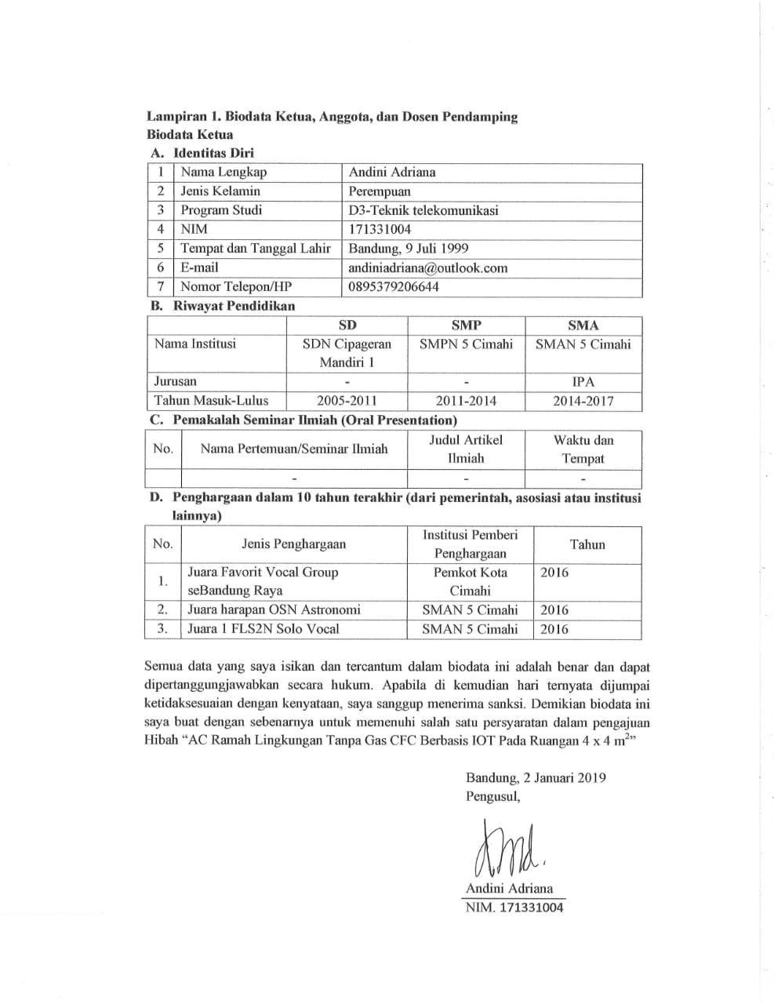

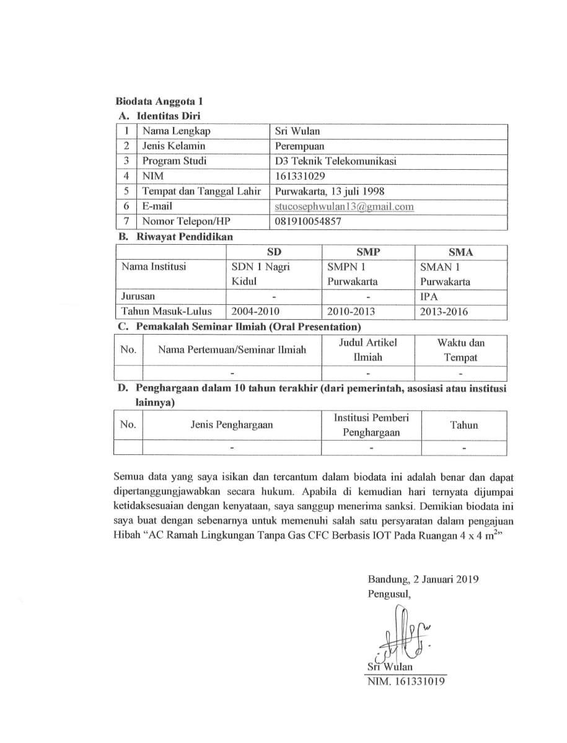

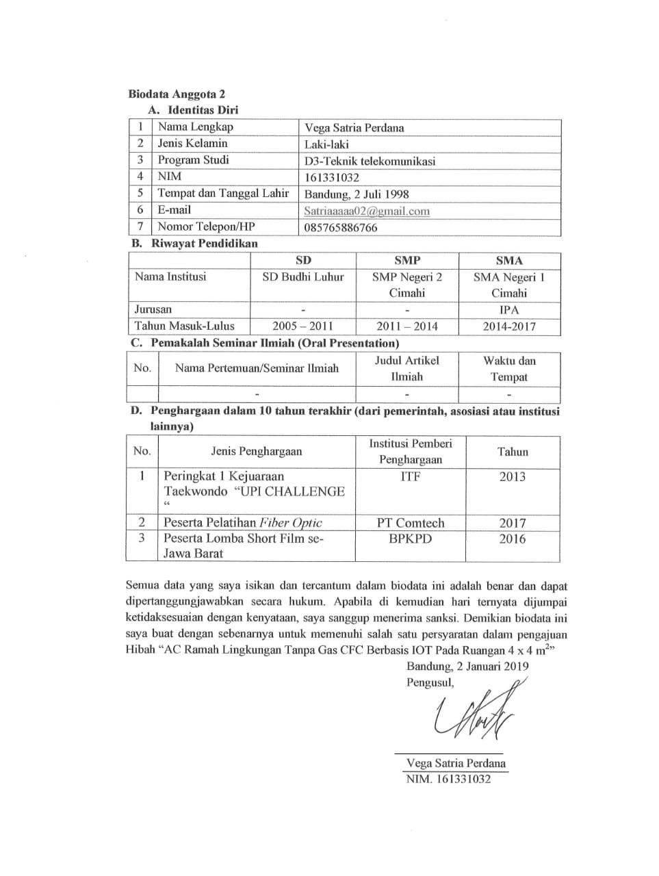

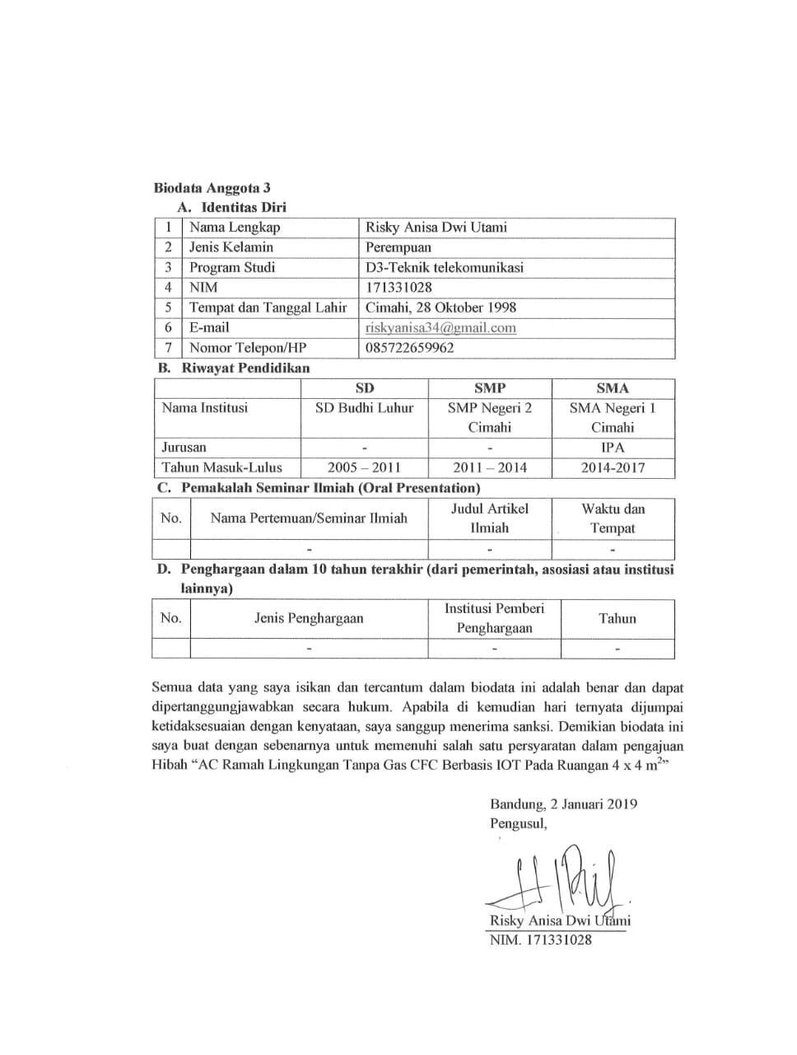

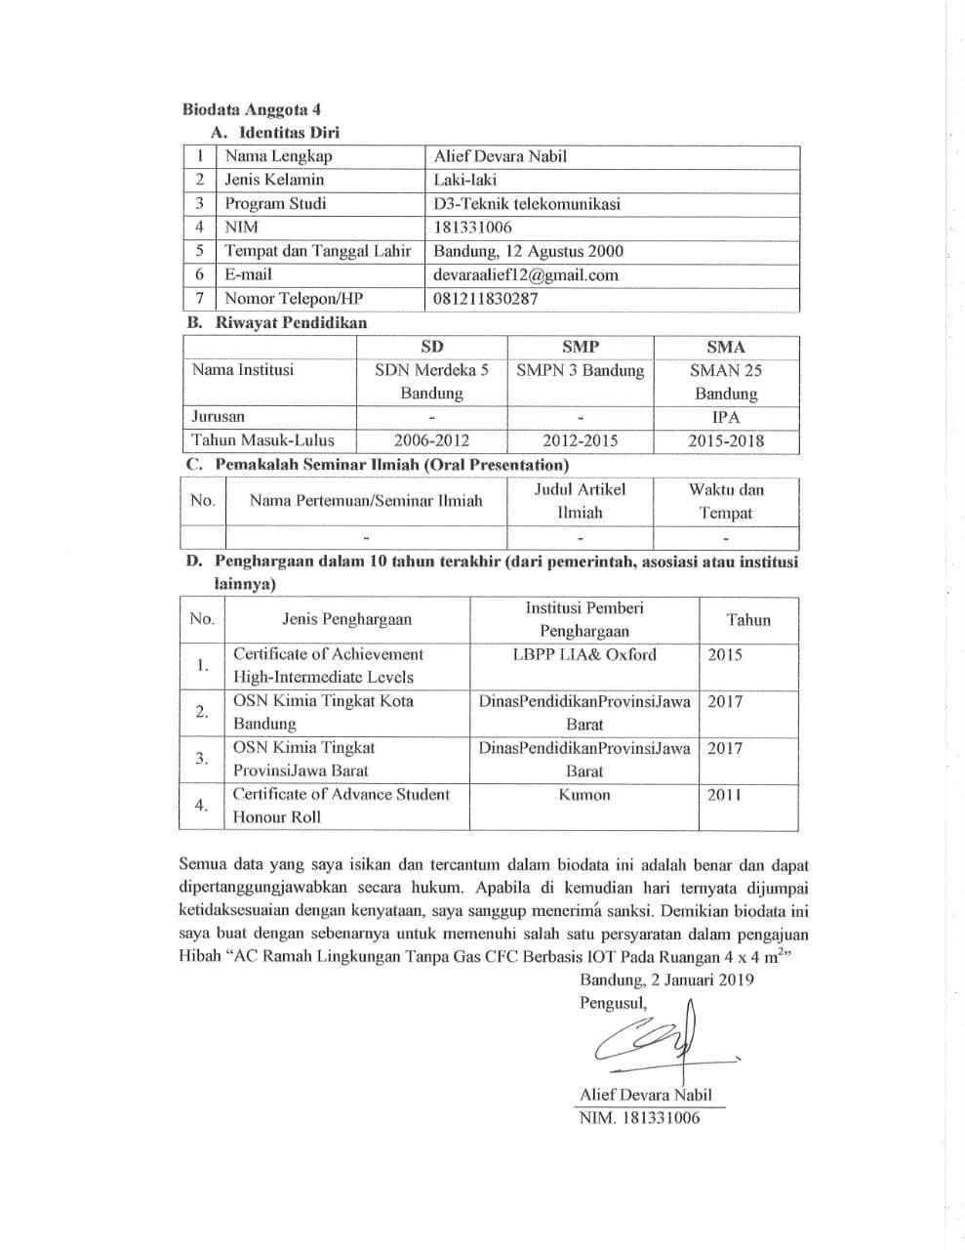

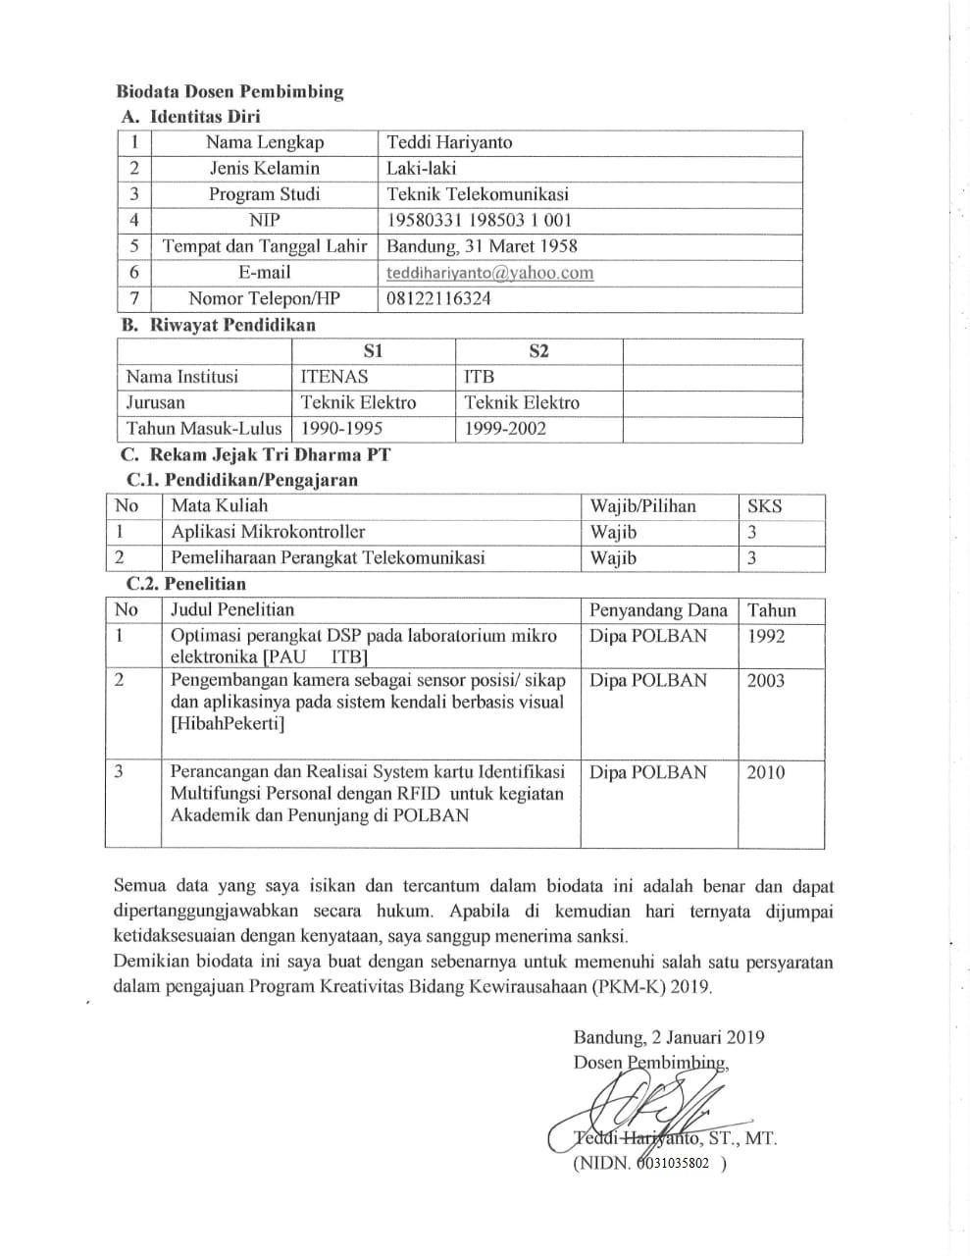

## Lampiran 2. Justifikasi Anggaran Kegiatan

1. Bahan Habis Pakai

|  |  |  |  |  |
| --- | --- | --- | --- | --- |
| **No** | **Material** | **Kuantitas** | **Harga Satuan (RP)** | **Jumlah (Rp)** |
| 1 | NodeMCU | 4 buah | 100.000 | 400.000 |
| 2 | Kotak acrylic berukuan 60 x 30 cm2 | 1 buah | 360.000 | 360.000 |
| 3 | Motor DC 12v | 2 buah | 120.000 | 240.000 |
| 4 | Paket pendingin peltier, heat sink dan kipas | 6 buah | 400.000 | 2.400.000 |
| 5 | Power supply switching 12V 30A | 2 buah | 500.000 | 1.000.000 |
| 6 | Smartphone | 1 buah | 1.500.000 | 1.500.000 |
| 7 | Sensor suhu LM35 | 6 buah | 18.000 | 108.000 |
| 8 | Relay DC | 4 buah | 18.000 | 72.000 |
| 9 | Selang pipa kapiler AC 15 m | 1 buah | 1.800.000 | 1.800.000 |
| 10 | Evaporator AC | 1 buah | 1.500.000 | 1.500.000 |
| 11 | Kabel –kabel | 1 paket | 300.000 | 300.000 |
| 12 | Frame AC | 1 paket | 400.000 | 400.000 |
| 13 | Blower atau kipas | 1 paket | 250.000 | 250.000 |
| 14 | Bahan perekat | 4 buah | 70.000 | 70.000 |
| SUB TOTAL | | | | 10.400.000 |

1. Peralatan Penunjang

|  |  |  |  |  |
| --- | --- | --- | --- | --- |
| **No** | **Material** | **Kuantitas** | **Harga Satuan (RP)** | **Jumlah (Rp)** |
| 1 | Electronik tool set | 1 buah | 1000.000 | 1000.000 |
| SUB TOTAL | | | | 1.000.000 |

1. Biaya Administrasi

|  |  |  |  |  |
| --- | --- | --- | --- | --- |
| **No** | **Material** | **Kuantitas** | **Harga Satuan (RP)** | **Jumlah (Rp)** |
| 1 | Penulisan Laporan | 2 set | 220.000 | 220.000 |
| SUB TOTAL | | | | 220.000 |

1. Biaya Perjalanan

|  |  |  |
| --- | --- | --- |
| **No** | **Jenis Pengeluaran** | **Biaya (Rp)** |
| 1 | Ongkos kirim barang | 150.000 |
| SUB TOTAL | | 150.000 |

1. Ringkasan Anggaran Biaya

|  |  |  |
| --- | --- | --- |
| **No** | **Jenis Pengeluaran** | **Biaya (Rp)** |
| 1 | Bahan Habis Pakai | 10.400.000 |
| 2 | Pelaratan Penunjang | 1.000.000 |
| 3 | Biaya Administrasi | 220.000 |
| 3 | Biaya Perjalanan | 150.000 |
| TOTAL | | 11.770.000 |

## Lampiran 3. SusunanOrganisasi Tim PelaksanadanPembagianTugas

|  |  |  |  |  |  |
| --- | --- | --- | --- | --- | --- |
| No | Nama/ Nim | Program Studi | Bidang Ilmu | AlokasiWaktu (jam/minggu) | Uraian Tugas |
| 1. | Andini Adriana | D3 | T. Telekomunikasi | 10 jam | Instalasikerjaalatpendingindari Thermo –electic |
| 2. | Sri Wulan | D3 | T. Telekomunikasi | 10 jam | Perancangansistemsirkulasidari Thermo –electicke AC |
| 3. | Vega Satria Perdana | D3 | T. Telekomunikasi | 10 jam | Pembuatanaplikasipada*smartphone*android |
| 4. | Risky Anisa Dwi Utami | D3 | T. Telekomunikasi | 10 jam | Pembuatan algoritma Software kontrol*ON*/OFF dansuhupada ACserta monitoring suhuruangan |
| 5. | AliefDevara Nabil | D3 | T. Telekomunikasi | 10 jam | Pembuatan laporan progres, dan laporan akhir |

## Lampiran 4. Surat Pernyataan Ketua Pelaksana

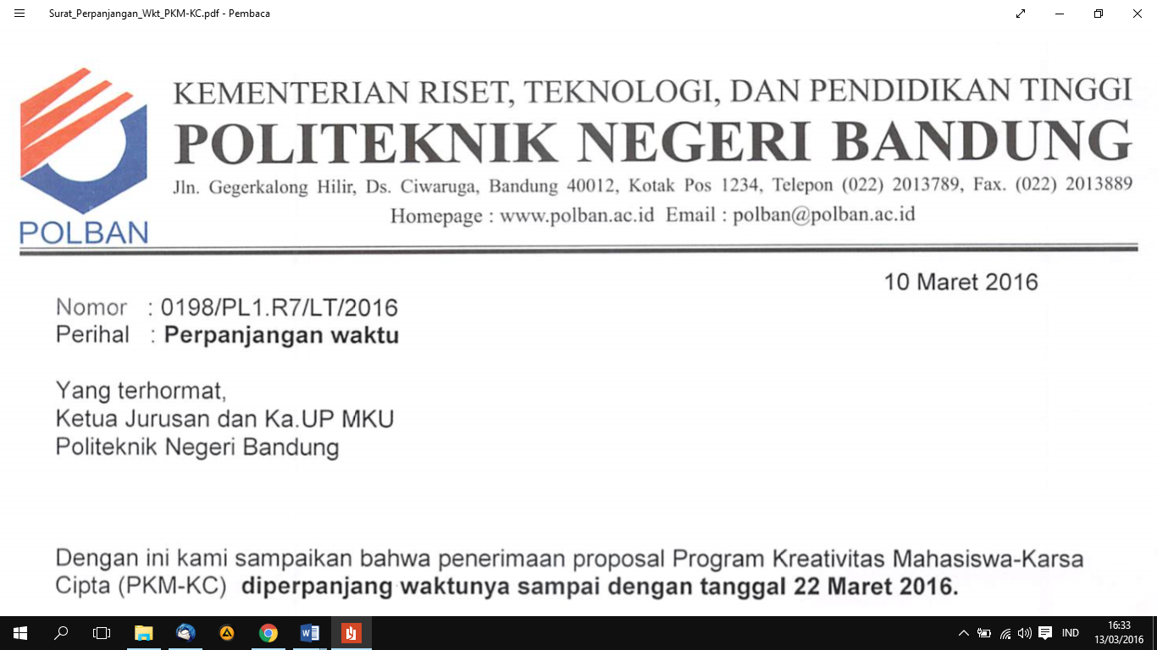

**SURAT PERNYATAAN KETUA PENELITI/PELAKSANA**

Yang bertanda tangan di bawah ini:

Nama : Andini Adriana

NIM : 171331004

Program Studi : D3 Teknik Telekomunikasi

Fakultas/Jurusan : Teknik Elektro

Dengan ini menyatakan bahwa proposal PKM-K saya dengan judul:

“AC RAMAH LINGKUNGAN TANPA GAS CFC BERBASIS IOT PADA RUANGAN 4 x 4 m**2**”

yang diusulkan untuk tahun anggaran 2019 **bersifat original dan belum pernah** **dibiayai oleh lembaga atau sumber dana lain.** Bilamana di kemudian hariditemukan ketidaksesuaian dengan pernyataan ini, maka saya bersedia dituntut dan diproses sesuai dengan ketentuan yang berlaku dan mengembalikan seluruh biaya penelitian yang sudah diterima ke kas negara.

Demikian pernyataan ini dibuat dengan sesungguhnya dan dengan sebenar-benarnya.

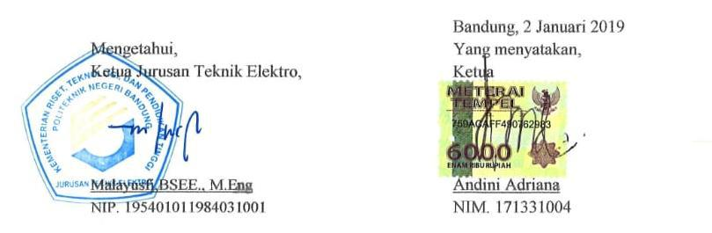

# Lampiran 5. Gambaran teknologi yang akan dikembangkan

**Ilustrasi Sistem**

